INDICAÇÃO Nº 501/2021

Ementa: Implantar iluminação esportiva em toda extensão do campo localizado no bairro Jardim São Bento do Recreio.

Senhor Presidente:

O vereador FRANKLIN, solicita que seja encaminhada a Excelentíssima Senhora Prefeita Municipal a seguinte indicação:

- Implantar iluminação esportiva em toda extensão do campo de futebol, localizado no bairro Jardim São Bento do Recreio.

Justificativa:

Moradores dessa região procuraram este vereador para solicitarem providências. A implantação da iluminação no referido local visa proporcionar aos moradores e desportistas que frequentam o espaço, mais uma opção para prática de esportes e realização de eventos no período noturno.

Valinhos, 24 de fevereiro de 2021.

Franklin Duarte de Lima
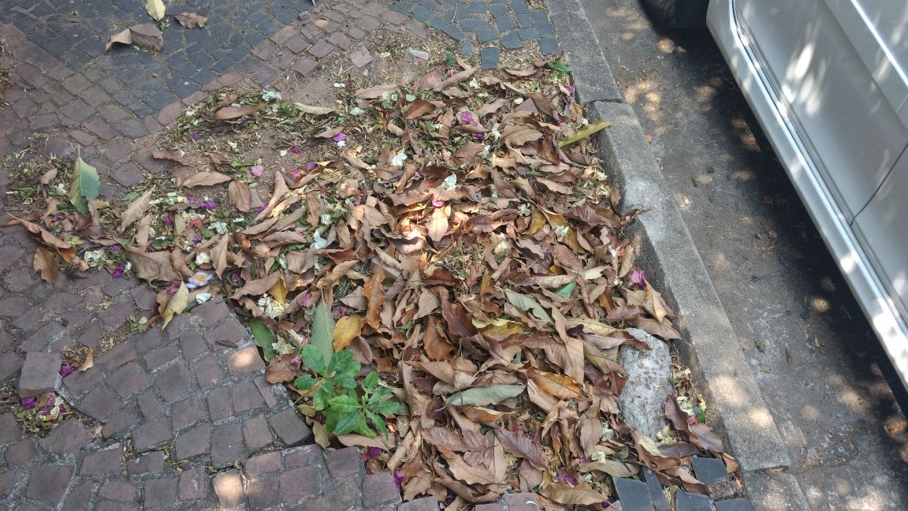
Vereador

